Как получить доступ к Office 365 и Teams [для учеников с подготовительного (K) по 5-й класс]
Что такое Teams?
Teams — это цифровая платформа, входящая в часть пакета программного обеспечения Office 365, которая объединяет в одном месте обмен сообщениями, контент и приложения. Эта платформа позволяет учителям разрабатывать коллаборативные безбумажные занятия, а также может использоваться для создания профессиональных учебных сообществ.
У вас уже есть доступ к этой платформе через учетную запись Office 365 от ISD.

Как получить доступ к Office 365 и Teams из Clever
Вы можете получить доступ к своей учетной записи Office 365 из Clever. Вам нужно будет только один раз войти в свою учетную запись Clever, чтобы сохранить свои имя пользователя и пароль Office. При первом входе в систему вам потребуется следующее:
Имя пользователя: имя пользователя в Clever — это адрес электронной почты (например, moorjos25@issaquah.wednet.edu)
Пароль: пароль для входа в Clever (идентификационный № ученика)

Как получить доступ к Teams с Office.com
Откройте Teams, войдя в свою учетную запись на Office.com и нажав иконку Teams в верхней части панели, или загрузите приложение (android || iOS)
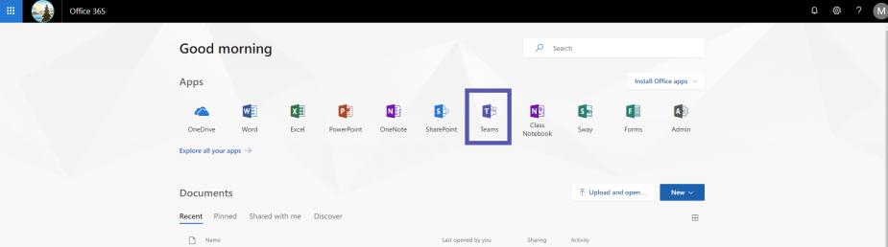
Вы также можете установить настольное приложение Teams на свой компьютер.

Как войти в Teams
Используйте следующие данные для входа:
Имя пользователя: имя пользователя для входа в сеть ISD — это адрес электронной почты (например, moorjos25@issaquah.wednet.edu)
Пароль: пароль для входа в сеть ISD (который вы используете на компьютере в школе)

Как найти ваши команды (Teams)
После того, как вы войдете в Office и нажмете на иконку Teams, вы увидите свои учебные команды (Class Teams). Нажмите на нужную вам команду (Team). Это откроет вашу команду. Слева вы увидите список каналов для вашего класса. В каждом из этих каналов есть место для общения, которое называется Posts, и место для обмена файлами, которое называется Files.
У каждого учителя свои правила и требования относительно того, как и где будет происходить взаимодействие в командах. Внимательно ознакомьтесь с этими требованиями и правилами, чтобы поддерживать качественную коллективную учебную среду.

Несколько моментов, о которых следует помнить
- Убедитесь в том, что вы находитесь в нужном месте Проверьте иконку команды в верхней части экрана, чтобы убедиться в том, что вы открыли нужную команду. Затем также проверьте название канала рядом с иконкой.

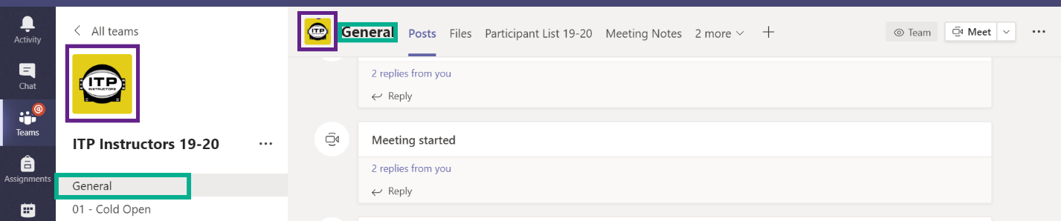
- Прежде чем нажать кнопку Reply («Ответить»), проверьте, что вы отвечаете на нужное сообщение. Обмены сообщениями в командах могут быть очень активными, и если вы не будете осторожны, то по ошибке можете ответить на не то сообщение или, что еще хуже, начать совершенно новую цепь сообщений.

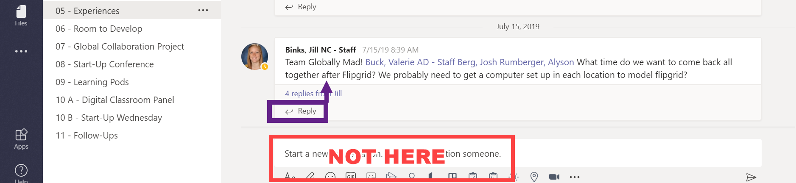

- Любой документ Microsoft, который вы загружаете в сообщения или вкладку для файлов, становится доступен для редактирования всеми членами команды. Это отлично подходит для совместной работы, но очень важно, чтобы вы точно знали, где вы находитесь и куда вы помещаете файлы.

Как присоединиться к встрече в Teams
- Войдите в Teams и нажмите команду, которая проводит встречу (meeting).
- Затем перейдите на канал, где проводится встреча.
- После этого присоединитесь к видео-чату 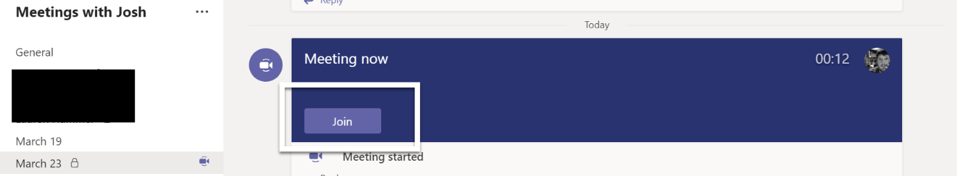

- Чтобы присоединиться к видеочату, вы должны увидеть большую фиолетовую полосу с кнопкой Join («Присоединиться»). Нажмите эту кнопку, а затем выберите следующие опции:
  - Выключите камеру
  - Выключите микрофон
  - Затем нажмите Join («Присоединиться»)

